鏖战河湟（修改）

原创罗马主义[灼识新维度](javascript:void(0);)

**灼识新维度**

微信号gh_4c12eeda5979

功能介绍不一样的视角，不一样维度，带来全新观点，全新认知升级

2021-01-05[原文](https://mp.weixin.qq.com/s/MQyaotF2RW-9EgJa4z_fNg)

收录于话题

#晚清沧海事

76个

晚清沧海事上卷39

**作者|罗马主义**

▲应有关部门要求，本文做了一些修改，现在重新发出。

1872年6月11日，就在马占鳌向左宗棠投降的同时，苏丹苏里曼的特使哈桑王子，在英国伦敦，拜会了英国印度事务部政务次官凯.约翰，递交了《上英皇表》。

读者可能一头雾水，你说的是谁呀？难道是印度的一个土邦的王公吗？呵呵，我说的是云南穆斯林叛乱首领杜文秀，他在当时国际上的正式头衔是大理苏丹国苏丹。

至于哈桑王子，就是杜文秀的义子刘道衡，前面我们介绍过，《上英皇表》的内容大意是，如果英国愿意出兵侵略中国，包括云南西北在内的全国极端宗教势力，愿为内应，里应外合瓜分中国。

而且他还向英国维多利亚女王送了四箱石头，怕对方不明白是什么意思，他还在里头塞了一个小纸条，上面写着：“中国有一个习俗，小邦向上国称臣，都要献土以示归顺，这几个石头取自大理，代表将中国四方的土地，献给维多利亚女王。”

有人可能会问，他们为什么取这样怪异的名字？因为每一个穆斯林，都有一个阿拉伯语名字叫做经名，比如白彦虎就叫做穆罕默德·阿尤布，马化龙叫做穆罕默德·艾依乃玛·阿俩毛俩乎。

刘道衡在路过土耳其伊斯坦布尔的时候，企图会见奥斯曼帝国的苏丹，让他看在大家都是穆斯林的份上，也能出兵帮他们一把。

不过刘道衡到达伊斯坦布尔的时候，奥斯曼苏丹正被沙俄打得一脑袋都是包，根本没有心思管杜文秀的生死，所以也就没有接见刘道衡。

但是，刘道衡还是会见了当地的很多宗教领袖，请他们帮助宣扬圣战，在阿拉伯世界募集极端恐怖主义分子，去中国助他们一臂之力。

之前杜文秀和马化龙，也多次以同样的名义，派人前往阿拉伯地区，寻求支援，具体起了多大的作用，历史没有明确记载，但是他们这么做，无疑已经让自己成为了中华民族彻彻底底的叛徒。

当然，刘道衡所做的一切，都是痴心妄想，英国拒绝了他的提议，因为这个时候，他们已经和大清建立了正式的外交关系，双边的贸易额急剧上升，他们当然不会舍本逐末。

而且他们也知道，极端恐怖分子首领杜文秀，现在已经是穷途末路，被云南爱国回民将领马现和云南巡抚岑毓英，率领大军死死的围在大理城内，已经是秋后的蚂蚱，蹦达不了几天了。

……

话说马桂源看见白彦虎他们回来，带来了马占鳌连打了两场大胜仗的消息，让这个小屁孩儿忽然也变得信心百倍。

他心想，我徒弟马占鳌，那个油腻的中年男，他都打得赢清军，而我这个小鲜肉，自然也更没有问题了。

于是他决定，跟左宗棠翻脸，不跟他两个谈判了，西宁知府他也不干了，他决定做统领陕湟兵马大元帅，和左宗棠打仗玩。

前面我们说了，左宗棠一直想和平解决西宁问题，因为虽然众所周知，马桂源和马本源早就已经是叛乱团伙，但是至少双方还没有直接撕破脸。

如果马桂源愿意遵守左宗棠的条件，交出武器的，和极端分子一刀两断，把政权的实际控制权，重新交给新来的西宁办事大臣豫师的话，看在他是花寺门宦教主的面子上，左宗棠还是可以考虑，给他一个区人大副委员长，或者区政协副主席之类的职务干干，毕竟青海地处偏远，大军劳师远征，绝对花费不赀。

可是马桂源这个家伙，就是一个小屁孩儿，没有一个准性，东一下西一下，你可千万不要以为他是在耍阴谋，他就是智商不够，想不清楚自己到底该干什么。

所以他一会儿对天发誓赌咒，要做一个爱国爱教的好干部，坚决和穆斯林极端势力划清界限，立刻就地解散穆斯林武装，交出武器。

一会儿又突发奇想，想做伊斯兰国的哈里发，让他上交武器，他丢给你一把指甲刀，让他解除穆斯林武装，他说怕白彦虎和陕西穆斯林欺负他们，总之，你不知道他脖子上的那堆肉，到底是怎么工作的。

现在他受到马占鳌的鼓舞，忽然对打仗又来劲了，自任统领陕湟兵马大元帅，终于把左宗棠搞烦躁了，他发现，对于一个弱智，你是没有办法把道理给他讲清楚的。

于是，28岁的刘锦棠，被委以重任，担任前敌总指挥，率领18营老湘军，外加董福祥的董字三营，去用这个小屁孩唯一能搞得明白的方式，来教育他，不听大人话，会是一个什么后果。

虽然两个人年龄相差不大，但是人和人是不同的，双方的境界，更是相差十万八千里，高居花寺门宦的教主，西宁知府的马桂源，含着金钥匙出生，一路有人扶持，虽然今年已经29岁了，但依然还是一个标标准准的小屁孩。

而农家子弟出身的刘锦棠，出生入死，历经磨难，虽然只有年纪轻轻的28岁，却早已是统率千军万马的百战名将，左宗棠的定海神针。

马桂源听完了白彦虎的汇报，立刻得出了一个结论，清军不难打，只要我们也给渡河的绳子做点手脚，再多修点冰堡，然后再等着哪天刮沙尘暴的时候，趁机突击一下清军，那我们不是一样也可以打一个大胜仗吗？

而且他还发现，青海的地形，跟河州其实也是很相似的，甚至比河州还更恶劣。比如说要攻打西宁，就要通过碾伯附近的大小峡谷，渡过湟水，一样的不好走，完全可以把河州的经验照搬过来，到时候清军还是一样的束手无策。

想的确实都很不错，但是问题是，他的对手是刘锦棠。

就在他一边猛修碉堡，一边还耍点小聪明，在自称是统领陕湟兵马大元帅以后，忽然又向左宗棠表示愿意投降。

他对左宗棠说，再给我几个月，我保证改过自新，把位子让给朝廷派来的豫师，其实他心里打的鬼主意，是打算拖到冬季，再正式翻脸。。

他那点小算盘，早就被左宗棠和刘锦棠识破，这年7月，就在双方还在谈的时候，刘锦棠的大军，就已经提前出发了。

这年8月初，刘锦棠的大军迅速的赶到了碾伯附近，吓了马桂源一大跳，他赶紧给刘锦棠写信说，你不要再往前走了，再往前走我害怕，一害怕了我也不知道我会做出什么事儿，到时候你可要负全责，为了我的健康，你现在必须停下来，给我点时间，让我调节好心态，我们双方才能继续谈判。

没想到这封信一发给刘锦棠，刘锦棠立刻就停下了进攻，马桂源一看，咦，这个家伙好傻，一下就被我骗住了，于是赶快动员四处的叛军，加快在大小峡谷通往西宁一线的道路山坡上，修碉堡。

而且接下来发生的事，让马桂源有点目瞪口呆，刘锦棠看起来，一点儿都不像是一个名将，就跟个傻子一样，不仅仅完全相信了马桂源，而且还对马桂源派人四处去修碉堡的行为，根本就不理不睬，只是派出部队到处去收购粮食，一看就是小家小户出身，只知道吃，能成什么大事？

就这样，马桂源拼命的组织人在修碉堡，刘锦棠则是到处在收粮食，一只搞到了9月份，秋收完了，刘锦棠才开始正式向西宁发动进攻。

但是这个时候，马桂源的碉堡都修好了，密密麻麻的布在前往西宁的道路上，马桂源开始还有点怕刘锦棠，因为听白彦虎他们说，他厉害得不得了，特别能打！

可是真的打了起来，马桂源发现刘锦棠有点名不符实，他的部队，并没有吹的那么厉害，战斗力太弱，经常被挡在一个普通的堡垒前，半天都攻不下来，每天的推进速度极慢，连白彦虎他们都有点意外，难道是发生了什么他们不知道的事，让这支部队变的不行了吗？

马桂源一看这个情况，顿时来劲了，觉得他占尽了天时地利人和，这不就是河州战役的翻版吗？

于是他一高兴，决定把西宁城里，所有的穆斯林部队全都带上，他琢磨着天马上就要冷下来了，秋冬之交，沙尘暴是少不了的，到时候他也要依葫芦画瓢，搞一场沙漠风暴，杀刘锦棠一个片甲不留。

**刘锦棠是真的不行了吗？他到底在搞什么名堂呢？**

花分两朵，各表一枝，我们再来说说肃州方向。

1864年8月，一个叫妥得璘的内地穆斯林，率领一大群早已潜伏在乌鲁木齐的云南，陕西，甘肃和本地穆斯林，在境外伊斯兰势力的支持下，攻克了这座城市，然后宣布建立了“清真国”，其实就是伊斯兰国的意思，他自任哈里发，国内叫他“清真王”。

这个人是哪里的人，在历史书上记载的比较混乱，很多书籍都说他是陕西人，也有说他是云南人的，现在我们知道，他是河州人，创立了所谓的东道堂。

为什么会有这么多混乱的记载呢？因为他到这些地方都参加过叛乱，所以官方搞不清楚他是哪里的人，这也很正常，因为他们其实都是一伙人。

就像前面我们说过的，云南的穆斯林叛乱，是由西北的穆斯林协助挑起的，而西北的穆斯林叛乱，领导人则是从云南回来的郝明堂和任五，还有北京回来的白彦虎，所以这帮家伙都是互相通气的，而至于幕后的大boss，现在大家都已经知道他是谁了。

妥得璘他们在关外建立了伊斯兰国，自然就要反攻关内，但是从乌鲁木齐到甘肃，那可是连绵不断的大漠戈壁，黄沙漫漫，在当时是非常的难走。

要想把中亚的伊斯兰势力，引入内地，征服中原，最难的一段路，并不是新疆的自然险阻，而是千里迢迢，人困马乏时，来到内地的边界，被一个个的边塞雄关所阻挡，到时候进退两难。

而从新疆进入内地的这条路上，最重要的一个边关，就是嘉峪关，他的背后，就是河西走廊，一旦越过了这里，来自中亚的伊斯兰势力，就可以畅通无阻了。

说到这里，我需要强调一下，妥得璘是一个地地道道的分裂主义分子，卖国贼，他后来和阿古柏之间的战斗，纯粹是他们内部为了争权夺利的狗咬狗，绝不是某些人口中的爱国义士，我会在以后的故事中，详细说明。

妥得璘为了把中亚的伊斯兰势力引入内地，于是就派一个叫马四的肃州本地人回来，策动肃州发动叛乱，夺取河西走廊的控制权。肃州就是今天的酒泉，旁边就是嘉峪关。

为什么要这个叫马四的家伙回来发动兵变呢？因为以前负责这一带防御的将领，甘肃提督索文，也是一名穆斯林，所以他招募的士兵全部都是穆斯林，而马四以前是个联防，和这些人都有交情。

于是马四回去以后，就找到了他的旧日死党，驻守嘉峪关的穆斯林蓝吉珍，通过他，马四把从中亚一代听来的极端思想，给这些人灌输一番，立刻就把这帮家伙，变成了随时可以去当人体炸弹的傻逼。

于是，他们趁着驻守嘉峪关的最高领导，去兰州开会的时候，发动了叛乱，占据了嘉峪关，同时传帖周围的穆斯林，让他们一起暴动。

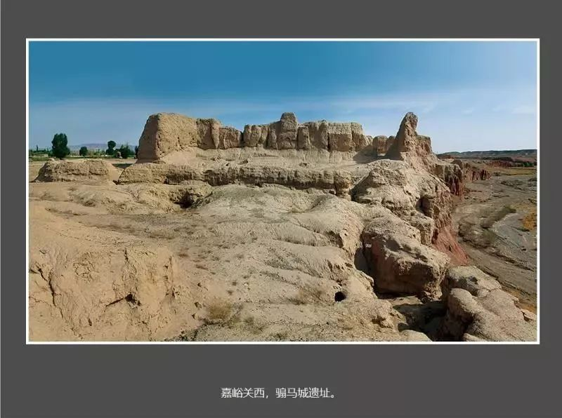

本图片来自国家地理杂志的摄影师，陈淮先生的微信公众号《新河书院》，想了解河西走廊的朋友，可以去关注此公众号。

这个消息迅速传到了不远之处的肃州城，也就是今天的酒泉，城里负责治安的满人将领恒龄，觉得要先发制人，先把那些蠢蠢欲动的穆斯林抓起来。

但是最高军事长官，满人将领成桂，知州陈墉坚决反对，害怕破坏了和谐社会，导致维稳工作的失败。

特别是知州陈墉，还是一个书呆子，他决定要跟这帮极端穆斯林去讲讲理，做做他们的思想工作，让他们不要叛乱，回到正确的道路上来。

你说这不是大傻子做的事吗？既然他们极都极端了，你还有什么理好和他们讲的？

果然，当他出去和他们讲理的时候，立刻被他们拿刀劫持，然后，等到晚上的时候，又用刀逼着他来到了城门下面，骗开了城门。

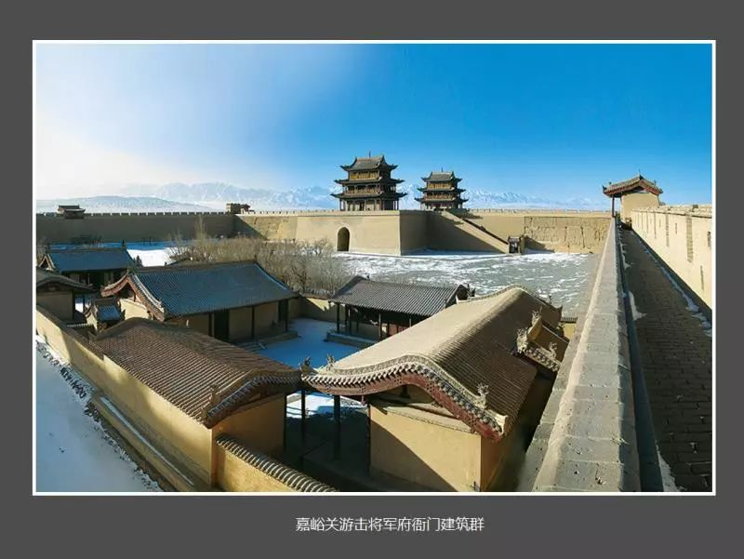

本图片来自国家地理杂志的摄影师，陈淮先生的微信公众号《新河书院》，想了解河西走廊的朋友，可以去关注此公众号。

接着马四率领叛乱的穆斯林冲了进去，就是一阵屠杀，恒龄战死，除了成桂和陈墉以外，所有的官员都被杀死，至于老百姓，又经历了一次南京大屠杀，写西北穆斯林叛乱杀人，写的我都麻木了，有时候居然觉得，死了几万人的，在那个年代，都不算个事儿。

总之，发生在肃州城里的，就是各种的惨，各种的无助，各种的丧尽天良，当然，对于穆斯林极端分子来说，他们本来就没有天良。

那么他们为什么不杀成桂和陈墉呢？因为这个马四，非常的狡猾，他接下来做的事，就是逼着成桂和陈墉，向朝廷上奏，一个叫马文禄的勇敢回民战士，消灭了一个叫做马四的极端穆斯林暴恐分子，领导的叛乱，请朝廷嘉奖这个马文禄，把他升为当地的总兵官。

**那么谁是这个马文禄呢？当然就是这个马四了！**

由于地处边塞，信息闭塞，这件事在很长时间里，朝廷都不知道真相，而马文禄也因此，加入了公务员队伍，成为了当地的实际最高行政长官。

从此以后，内地的极端穆斯林分子，就可以和中亚一带的外国势力，勾肩搭背，狼狈为奸了。

后来，朝廷决定派人到新疆去维持局面，有人推荐了胜保的部将成禄，担任乌鲁木齐将军，打通河西走廊。

不知道大家还记不记得胜保？就是那头喜欢赶风口的猪，前面我们讲过他的故事。

物以类聚，人以群分，成禄既然是他的部将，自然也就不会是什么好鸟。

这家伙走到肃州附近一看，咦，原来这里被极端穆斯林占领了！

他一想，我要是上报的话，朝廷肯定叫我去攻打他，干脆，我也不给朝廷说，我也不出关了，就躲在附近，拿着军饷吃喝玩乐算了。

于是他就带着自己的部队，在距离肃州不远的高台县，一下子住了八年，整天吃喝玩乐。

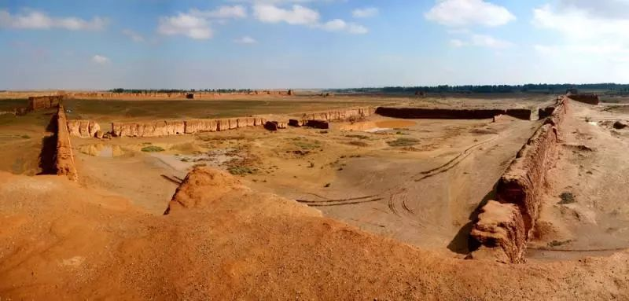

高台县骆驼城

由于当时西北穆斯林叛乱，造成通过甘肃宁夏的通讯不畅，驿站大多被叛乱的穆斯林占领。

如果河西走廊的官员，要想和北京沟通一件事，或者北京想搞清楚，河西走廊到底发生了什么情况，都要走蒙古绕道。

这可绕了一个大圈子，一来一去，都要半年以上的时间，所以要说清楚一件事情，多来回几次，几年就过去了。

而成禄又是满人，朝里自然有人关照，再把他的信稍微拖延一下，久而久之，大家都忘了，还有这一号人物呆在这里，拿着朝廷的俸禄，屁事不干，整天花天酒地，只把塞外当江南了。

1868年，这件事，终于被传到了当时的代理陕甘总督，穆图善的耳朵里，穆图善虽然和左宗棠政见不同，但是他的出发点，除了争权夺利以外，也在一定程度上，是因为他自己也相信，他那套做法对朝廷更好。

虽然他也误了很多事，但是至少，他本人也还是想做一番事业的，并不是那种只为了吃喝享乐，完全道德沦丧的官员。

听到了河西走廊的情况，他终于也忍不下去了，于是他就命令甘州提督杨占鳌，（甘州就是今天的张掖市），率领12营当地士兵，进攻酒泉，同时要乌鲁木齐将军成禄配合，一旦打通通道，让他赶快滚蛋，去新疆赴任。

但是占领酒泉的这个马四，也就是马文禄，是一个狡猾之极的家伙，他知道杨占鳌肯定不把他放在眼里，于是就将计就计，并不派兵回击，反而派人沿途给杨占鳌的部队送吃送喝，送锦旗，送各种高帽子，为杨占鳌做大脑按摩，表示自己绝对不敢和杨占鳌对抗。

等杨占鳌率兵到了肃州城边，也就是今天的酒泉，他安排成群结队的老年人，跪在入城的吊桥两侧，手上全都捧着三炷香，对杨占鳌顶礼膜拜。

杨占鳌一看这场面，心想，这家伙真的是一个怂货，而且他作为一个不大的武官，这么多人，如此热热闹闹的夹道的欢迎他，其实他也从来没有享受过，难免就有点飘飘然了。

于是，杨占鳌不顾部下的劝阻，居然为了享受众人的顶礼膜拜，他独自一人，走在部队最前头，他神采奕奕，笑容满面，频频的向欢迎的群众挥手示意，第一个跨过了吊桥。

结果他刚一过吊桥，立刻被人从马上扑了下来，后面的士兵刚想来救，对方早已把吊桥拉起。

接着发生的事，就让杨占鳌万分尴尬，比死都还难受，他被剥了一个精光，然后赤身裸体的被五花大绑，以一个最不雅的姿态，先被展示给他手下的士兵，然后又被拉着展示给全城的民众。

就在杨占鳌羞愧难当，只求一死的时候，突然，他又被带回了马文禄的府上，马文禄装作不知情的样子，大声的呵斥周围的士兵，然后拿来最好的衣服，请他穿上。

接着马文禄又请杨占鳌处罚自己，用鞭子抽自己，这些举动，直接把杨占鳌给搞懵了，然后马文禄说着说着，又要和杨占鳌两个结拜兄弟，而且当场就要歃血为盟。

你可以想象，杨占鳌这个大老粗，拿给马文禄这样一番心理摧残，神智已经彻底恍惚，精神已经完全失常，从此以后，死心塌地的变成了马文禄的小弟。

回去的路上，他怕自己的丑态，被成禄传出去，成为官场嘲笑的对象，自己也就无脸做人了，于是，就按照马文禄的意思，坑了成禄一下。

他故意给成禄一个假情报，让他的部队陷入马文禄的包围之下，被打得丢盔卸甲，这样两个人就扯平，以后谁也不敢揭发谁了，从此，他们都被马文禄玩弄于鼓掌之间。

1871年，俄国出兵新疆伊犁，并企图侵占乌鲁木齐，朝廷命令成禄立即出关，前往乌鲁木齐，可是成禄早就被马文禄给玩残了，别说出关了，连肃州他都不敢去。

所以说了半天，最终还是只能由左宗棠来解决这些问题，1871年底，左宗棠命令黄鼎的部将徐占彪，带领川军12营，约6000余人开赴河西走廊，协助成禄率军出关，更准确的说，是逼他出关。

徐占彪也是四川人，是黄鼎这支奇葩部队中的一名领军大将，随黄鼎入陕，打过了所有的战役，也是勇将一名。

不过到了这个时候，黄鼎的川军已经即不奇，也不葩了，全体都改装了现代化新式武器，由后膛洋枪和洋炮组成，和其他军队一样了。

黄鼎因为自己有病，再加上父亲去世，所以回家守孝兼养病，军队就由徐占彪带领，他一接手，就要啃一个硬骨头，狡猾到了极点的马文禄，而徐占彪能斗得过他吗？谁也不知道。

这个时候，马文禄不仅仅聚集了大批的陕西穆斯林，这些都是久经战斗的死硬分子，而且更可怕的是，3000多名来自新疆的穆斯林圣战者，他们骑着马，带着新式的火枪，已经越过沙漠，也来到了肃州，增援马文禄来了。  
他们中间很多人，并不是中国人，而是来自中亚的穆斯林圣战者。

从古到今，在中国每一场极端宗教势力叛乱的背后，都一定有外国人的影子……

**我们再回过头来，看看现在西宁又发生了什么事。**

前面说了，马桂源觉得刘锦棠名不符实，哪里是什么名将，分明只是一个菜鸟而已，于是他就决定率领西宁城里的所有穆斯林，倾巢而出，去大小峡谷，寻机灭了刘锦棠。

西宁道台郭襄，一听到这个消息，立刻夸奖马桂源有见识，智商高，能发现常人所看不见的东西，此去一定会大获全胜。马桂源听了以后，别说心里有多高兴了。

说起来也真是诡异，马桂源，郭襄都是国家任命的正式干部，而知府衙门里，居然同时还站着，白彦虎，禹得彦，崔伟，毕大才等等这帮朝廷的通缉犯，而他们讨论的事，居然是去攻打国家的正规军，左宗棠麾下的刘锦棠部。

不过，马桂源并不知道的是，郭襄其实就是一个卧底，当初马桂源他们，发动暴乱，残害青海省内的各族百姓的时候，郭襄就发誓，要把这帮家伙全部绳之以法，现在，他终于看到机会了，秘密和刘锦棠建立了联系，两个人开始唱起了双簧。

马桂源率领穆斯林主力出征，留下马永福防守西宁城，可是他不知道的是，马永福早就被郭襄给策反了，结果他们一出城门，城里立刻就发动了起义，断了马桂源的后路。

这一切，其实都是刘锦棠和郭襄他们秘密商量好的，刘锦棠对自己能获得军事胜利，没有丝毫的怀疑，但是他最害怕的是，马桂源逃跑，和他打游击。

青海是全国面积第四大的省，想当年雍正朝，年羹尧为了对付青海的叛军，也是费尽心机。

当时年羹尧最大的问题，并不是战场上谁高谁低，而是找不到对方，结果他用了几年的时间，出动几十万大军，耗费银两无数，终于在一个偶然的机会，找到了对方的主力，和他们决战，才获得了胜利。

因此，如果马桂源一旦决定，要在青海和刘锦棠打游击，那这场战争，至少要延长三到五年，多花个一两千万两银子，都未必分得出高低。

所以刘锦棠必须要装傻，必须要示弱，确保马桂源和他决战，所以马桂源修堡垒他装着没有看见，因为刘锦棠知道，马桂源修的越多，他就越舍不得放弃，虽然会增加刘锦棠进攻的难度，但是能确保马桂源和穆斯林叛军主力，会在这些堡垒里和他决战，他要的就是这个效果。

同时这年8月，刘锦棠没有立刻进攻，还有一个重要原因，他要釜底抽薪。刘锦棠故意出比市场高一倍的价格收粮，导致当地农民，为了占小便宜，几乎把所有余粮，甚至部分口粮都卖给他，这样，当马桂源想要流窜的时候，就算当地人支持他，也没有粮食喂饱他了。

现在，刘锦棠知道，马桂源已经落入了他设好的陷阱，没有必要再装了，于是，他决定要露出自己的獠牙了！

守卫堡垒的穆斯林叛军们忽然发现，一门门他们从来没有见过的大炮，开始被拉上了战场，不是老式的12磅法制或者美制拿破仑炮，也不是英制阿姆斯特朗前膛炮，那些东西太笨重，不适合山区作战。

这些是德制75毫米克虏伯后膛野战炮，使用的不再是球形炮弹，而是前端呈卵形的圆柱体炮弹，这是现代榴弹炮的开山鼻祖。

现在，这些大炮，被拉上了阵地，对准了穆斯林军的堡垒，等待马桂源他们的，将是什么样的命运呢？

**欲知后事如何，请听下回分解，如果觉得本文可读，请分享到朋友圈，谢谢大家。**

-End-